TRƯỜNG ĐẠI HỌC SÀI GÒN
KHOA CÔNG NGHỆ THÔNG TIN
TÀI LIỆU VẤN ĐÁP
Trả lời các yêu cầu bắt buộc – Mục 5 của đề bài
Học phần Nhập môn Dữ liệu lớn
Đồ án: Olist E-commerce · Analytics → Presentation
Neon Serverless Postgres + tầng ngữ nghĩa SQL + Apache Superset
Lớp: DCT123C5 – Giảng viên hướng dẫn: Vũ Ngọc Thanh Sang
STT | Họ và tên | MSSV | Vai trò chính
1 | Võ Việt Tường | 3123411334 | Nhóm trưởng – kiến trúc, Neon & loader, tích hợp
2 | Nguyễn Hoàng Phi Long | 3123411180 | Semantic layer SQL & dashboard Superset
3 | Mai Hồng Phong | 3123411225 | Thực nghiệm, minh chứng & báo cáo

Thành phố Hồ Chí Minh, năm 2026

MỤC LỤC
Nhấn Ctrl+A rồi F9 để cập nhật mục lục.
Tài liệu này trả lời lần lượt tám yêu cầu bắt buộc tại Mục 5 – Yêu cầu bắt buộc đối với mỗi nhóm của đề bài. Mỗi mục trích nguyên văn yêu cầu (khung màu), sau đó là câu trả lời của nhóm với số liệu lấy trực tiếp từ repo (data/, sql/, loader/, superset/, evidence/) tại lần nạp ngày 13/11/2026. Chi tiết đầy đủ nằm trong báo cáo report/BaoCao_DoAn_BigData.docx và README.

5.1. Quy trình được lựa chọn
Yêu cầu 5.1 (đề bài): Nêu rõ nhóm phụ trách giai đoạn nào trong pipeline, ranh giới bắt đầu/kết thúc và quan hệ với các giai đoạn trước/sau.
Giai đoạn phụ trách. Nhóm em phụ trách quy trình con Analytics → Presentation trong pipeline Sources → Ingestion → Storage → Processing → Analytics → Presentation → Decision/Action. Nhiệm vụ: đưa kết quả phân tích mà nhóm Analytics đã tính trên Spark tới người dùng nghiệp vụ dưới dạng dashboard, và tới giai đoạn Decision/Action dưới dạng dữ liệu máy đọc được.
Ranh giới bắt đầu (input của nhóm em).
- 16 bảng Parquet output của nhóm Analytics, nằm trong repo upstream Analytics-main ở thư mục data/analytics/<bảng>/part-00000-*.snappy.parquet (mỗi bảng một thư mục kiểu Spark); nhóm em sao chép nguyên vẹn vào data/analytics/ của repo mình.
- 7 bảng gold do nhóm Processing bàn giao (đầu vào của chính nhóm Analytics) trong data/gold/, trong đó fact_orders và fact_order_items phân vùng purchase_year=YYYY/purchase_month=M/. Nhóm em chỉ dùng gold để lọc chéo và cộng lại trên dashboard.
- Tài liệu bàn giao: ANALYTICS_HANDOVER.md, HANDOVER.md, SCHEMA.md, MANIFEST.json, analytics_report.md, analytics_summary.json (bản sao trong docs/upstream/). Các tài liệu này quy định grain, quy tắc và số neo để đối chiếu, ví dụ tổng doanh thu 13.494.400,74 BRL.
Ranh giới kết thúc (output của nhóm em).
- Cơ sở dữ liệu phục vụ trên Neon Postgres (database olist_analytics): schema analytics (16 bảng + load_log), gold (7 bảng), presentation (22 view + bảng dim_state).
- Dashboard Apache Superset "Thương mại điện tử Olist · Phân tích → Trình bày" tại http://localhost:8088/superset/dashboard/olist-presentation/: 7 tab, 45 biểu đồ, 7 bộ lọc native.
- View presentation.v_decision_hints (7 luật có ngưỡng và hành động) và presentation.v_seller_watchlist (153 người bán, mức ĐỎ/VÀNG) — giao diện cho giai đoạn Decision/Action đọc bằng SQL.
- Phụ trợ: landing page giới thiệu http://localhost:8090 (đọc web/data/kpi.json xuất từ Neon) và bộ minh chứng trong evidence/.
Không thuộc phạm vi. Nhóm em không đọc lại CSV thô, không làm sạch dữ liệu, không chạy lại Spark, không tính lại các phân tích của nhóm Analytics (Pareto, RFM, K-Means, watchlist) và không sửa số liệu của họ. Nhóm em cũng không tự thực thi hành động (gửi email, gọi webhook) — đó là việc của giai đoạn Decision/Action.
Quan hệ với giai đoạn trước và sau.
Bảng 5.1.1. Giao diện của nhóm em với giai đoạn trước và sau
 | Giai đoạn trước: Processing → Analytics | Giai đoạn sau: Presentation → Decision/Action
Nhận / giao | Nhận 16 bảng Analytics + 7 bảng gold (Parquet) | Giao view SQL v_decision_hints, v_seller_watchlist; dashboard
Hình thức hợp đồng | Data contract: tên bảng, grain (1 dòng = gì), khoá, kiểu dữ liệu, quy tắc (khung 2017-01 → 2018-08, đếm customer_unique_id, review cấp đơn), số neo | Schema presentation ổn định; mỗi luật có priority, severity, signal, metric_value, threshold, action, source
Kiểm soát | loader/validate.py: 23/23 bảng khớp số dòng, 19/19 số neo | Luật tính lại mỗi lần truy vấn nên tự cập nhật sau mỗi lần nạp
Khi bên kia thay đổi | Analytics chạy lại → nhóm em chạy lại load_to_neon.py (idempotent) | Nhóm Decision chỉ cần chuỗi kết nối chỉ đọc, không phụ thuộc giao diện Superset

5.2. Bài toán cụ thể và tính chất dữ liệu lớn
Yêu cầu 5.2 (đề bài): Mô tả bài toán thực tế và trả lời: vì sao bài toán cần tiếp cận Big Data? Nhóm phải chỉ ra ít nhất 02 đặc trưng phù hợp trong Volume, Velocity, Variety, Veracity hoặc nhu cầu xử lý phân tán/mở rộng.
Bài toán thực tế. Sàn thương mại điện tử Olist (Brazil) có khoảng 100 nghìn đơn hàng giai đoạn 09/2016–10/2018 từ hơn 3.000 người bán và gần 95 nghìn khách. Nhóm Analytics đã trả lời sáu nhóm câu hỏi nghiệp vụ trên Spark, nhưng kết quả chỉ là các tệp Parquet. Bài toán của nhóm em là phục vụ kết quả đó cho người ra quyết định — đúng số, tương tác được, nhiều người dùng cùng lúc — và chuyển thành gợi ý hành động.
Bảng 5.2.1. Người dùng nghiệp vụ và quyết định được hỗ trợ
Người dùng | Câu hỏi trên dashboard | Quyết định được hỗ trợ (số liệu thật)
Ban điều hành | Doanh thu tăng thế nào, vận hành có theo kịp? | 11/2017 doanh thu đỉnh 1.003.862 BRL (MoM +52,06%) nhưng trễ 14,31%, review 3,95 → tăng năng lực giao vận trước cao điểm
Quản lý ngành hàng | Ngành nào tạo 80% doanh thu, mùa vụ ra sao? | health_beauty 9,30%, 17 ngành đầu chiếm 79,7%; mọi ngành lớn đạt đỉnh tháng 11 → dồn tồn kho, quảng cáo vào quý IV
Logistics | Bang nào giao chậm, trễ nhiều, review thấp? | SP 8,7 ngày, review 4,21; BA 19,3 ngày, trễ 14,04%, review 3,88 → kho/người bán theo vùng
CRM – marketing | Bao nhiêu khách quay lại, chăm sóc ai? | Chỉ 2.887/94.983 khách (3,04%) mua lại; 1.961 khách At Risk → win-back có mục tiêu
Quản lý người bán | Ai lớn nhưng vận hành kém? | 539/3.053 người bán tạo 80% doanh thu; 153 người bán watchlist, 75 mức ĐỎ → cảnh cáo, SLA 30 ngày

Vì sao cần tiếp cận Big Data. Nhóm em trả lời trung thực: ở tầng Presentation, khối lượng dữ liệu đã giảm mạnh — đó là thiết kế đúng của pipeline (tính nặng ở tầng batch phân tán, phục vụ nhẹ ở tầng serving). Phần cần Big Data nằm ở chỗ: (1) dữ liệu đến từ một pipeline phân tán và phải giữ đúng ngữ nghĩa khi đi qua nhiều tầng; (2) tầng phục vụ phải chịu nhiều người dùng đồng thời với độ trễ tương tác; (3) kiến trúc phải không đổi khi dữ liệu nguồn tăng. Các đặc trưng cụ thể:
Bảng 5.2.2. Các đặc trưng dữ liệu lớn của bài toán (có số liệu)
Đặc trưng | Thể hiện cụ thể | Số liệu / bằng chứng
Volume | Khối lượng giảm qua từng tầng: CSV thô → silver → gold → Analytics → serving | 9 CSV ≈ 1,55 triệu dòng (~120 MB) → silver 569.698 dòng → gold 7 bảng (33,3 MB, Spark 61,72 s) → Analytics 16 bảng (Spark 1 master + 2 worker, 119,71 s) → nhóm em phục vụ 23 bảng, 505.592 dòng, 42,88 MB Parquet
Variety | Nhiều grain, nhiều kiểu, chuyển từ lưu trữ cột (Parquet) sang quan hệ (Postgres) | 23 bảng với hơn 10 grain (tháng, danh mục, danh mục × tháng, bang, band khoảng cách, khách, cụm, cohort, người bán, PTTT × kỳ góp, đơn, dòng sản phẩm); kiểu decimal, date, timestamp, boolean, chuỗi băm; fact phân vùng Hive; hai hệ nhãn khách (luật RFM và cụm K-Means)
Veracity | Dữ liệu có cờ chất lượng dq_*, tháng thiếu dữ liệu, customer_id ≠ khách thật; bẫy ngữ nghĩa (tổng 20 tháng 13.449.529,68 < số neo 13.494.400,74 vì đã cắt tháng rỗng) | 23/23 bảng khớp số dòng Parquet ↔ Neon; 19/19 số neo đạt; kiểm nhất quán chéo gold ↔ Analytics chênh 0,00 (evidence/validation.md)
Nhu cầu mở rộng / phục vụ đồng thời | Dashboard 45 biểu đồ, mỗi biểu đồ một truy vấn; tải không đều; dữ liệu nguồn có thể tăng | Thí nghiệm ×10 (1.121.010 dòng): truy vấn trên dữ liệu thô 47 → 507 ms, view tổng hợp giữ 1,1 ms; Neon serverless (tách compute/storage, scale-to-zero); Superset 4 worker + cache 600 s
Velocity | Theo lô: mỗi lần Analytics chạy lại thì nạp lại; loader idempotent nên chạy theo lịch được | Một lần nạp đầy đủ 23 bảng ≈ 278 s; chưa có streaming (nói rõ là hạn chế)

5.3. Input
Yêu cầu 5.3 (đề bài): Mô tả nguồn dữ liệu, cách thu thập, định dạng, schema, số lượng bản ghi/khối lượng dữ liệu, tốc độ phát sinh (nếu có), các trường dữ liệu chính và ví dụ bản ghi.
Nguồn và cách thu thập. Dữ liệu gốc là bộ công khai Brazilian E-Commerce Public Dataset by Olist trên Kaggle. Nhóm em không tự thu thập từ nguồn mà nhận bàn giao từ giai đoạn trước: 16 bảng output của nhóm Analytics (repo upstream Analytics-main, thư mục data/analytics/) và 7 bảng gold của nhóm Processing (data/gold/), kèm tài liệu bàn giao trong docs/upstream/. Bản sao đầy đủ nằm sẵn trong repo của nhóm, nên người kiểm tra không cần repo khác.
Định dạng. Apache Parquet nén Snappy, mỗi bảng một thư mục kiểu Spark (part-00000-*.snappy.parquet + _SUCCESS); mỗi bảng Analytics được Spark coalesce(1) thành đúng một tệp; fact_orders (25 tệp) và fact_order_items (24 tệp) phân vùng Hive theo purchase_year/purchase_month. Loader đọc bằng pyarrow.dataset(..., partitioning="hive").
Khối lượng và tốc độ phát sinh. 23 bảng, 505.592 dòng, 42,88 MB Parquet (16 bảng Analytics 194.132 dòng, ~8 MB; 7 bảng gold 311.460 dòng, ~35 MB). Dữ liệu phát sinh theo lô: mỗi lần nhóm Analytics chạy lại job (lần hiện tại 29/10/2026) thì nhóm em nạp lại toàn bộ; dữ liệu nghiệp vụ là lịch sử 09/2016–10/2018, không có luồng thời gian thực.
Bảng 5.3.1. Data contract Analytics → Presentation: danh sách bảng, grain và khoá
Bảng (analytics.*) | Chủ đề | 1 dòng = | Khoá / cột định danh | Số dòng | Số cột | Dùng trên dashboard
kpi_monthly | 1. Xu hướng | 1 tháng (2017-01 → 2018-08) | purchase_year, purchase_month | 20 | 17 | KPI tổng quan, xu hướng
category_pareto | 2. Danh mục | 1 danh mục | category | 74 | 9 | Pareto danh mục
category_seasonality | 2. Danh mục | 1 danh mục × 1 tháng (2017) | category, purchase_month | 715 | 5 | Heatmap mùa vụ
state_logistics | 3. Địa lý | 1 bang của khách | customer_state | 27 | 13 | Bản đồ / bảng bang
insight_distance | 3. Địa lý | 1 khoảng cách (band km) | distance_band (band_order) | 4 | 7 | Logistics theo km
rfm_scores | 4. Khách hàng | 1 khách thật | customer_unique_id | 94.983 | 12 | Phân khúc RFM
customer_segments | 4. Khách hàng | 1 khách thật (+ cụm K-Means) | customer_unique_id | 94.983 | 13 | Phân khúc + cụm
cluster_profile | 4. Khách hàng | 1 cụm K-Means | cluster | 4 | 8 | Hồ sơ cụm
repeat_profile | 4. Khách hàng | 1 cohort (repeat / one_shot) | cohort | 2 | 7 | Thẻ KPI giữ chân
repeat_categories | 4. Khách hàng | 1 danh mục của khách mua lại | category | 70 | 4 | Danh mục khách lặp
repeat_states | 4. Khách hàng | 1 bang của khách mua lại | customer_state | 27 | 5 | Bang khách lặp
seller_pareto | 5. Người bán | 1 người bán | seller_id | 3.053 | 11 | Pareto người bán
seller_watchlist | 5. Người bán | 1 người bán cần theo dõi | seller_id | 153 | 10 | Gợi ý quyết định
insight_late_vs_review | 6. Giao hàng & review | 1 nhóm (late / on_time) | delivery | 2 | 5 | So sánh trễ vs đúng hạn
delay_vs_review | 6. Giao hàng & review | 1 khoảng ngày trễ | delay_band (band_order) | 5 | 6 | Ngưỡng trễ → review
payment_mix | 6. Giao hàng & review | 1 PTTT × 1 nhóm kỳ trả góp | main_payment_type, installment_band | 10 | 5 | Cơ cấu thanh toán
Tổng |  |  |  | 194.132 | 137

Bảy bảng gold (schema gold): fact_orders (99.441 dòng, 1 đơn, khoá order_id), fact_order_items (112.650 dòng, 1 sản phẩm trong đơn, khoá order_id, order_item_id), agg_sales_monthly (24 dòng, 1 tháng kể cả 2016 và 09/2018), agg_category_monthly (1.282 dòng, danh mục × tháng), agg_customer_state (27, bang), agg_seller_performance (3.053, người bán), agg_customer_rfm (94.983, khách thật) — tổng 311.460 dòng.
Schema các bảng chính (kiểu PostgreSQL do loader sinh từ kiểu Arrow; đầy đủ trong Phụ lục C báo cáo và evidence/parquet_schema_inspect.txt):
Bảng 5.3.2. Schema ba bảng đầu vào chính
Bảng | Cột (kiểu)
analytics.kpi_monthly (20 dòng, khoá purchase_year, purchase_month) | purchase_year, purchase_month (INTEGER); orders, customers, items (BIGINT); revenue, freight (NUMERIC(32,2)); gmv (NUMERIC(33,2)); avg_order_value (NUMERIC(24,2)); avg_review_score, avg_delivery_days, late_delivery_pct (DOUBLE PRECISION); revenue_mom_pct, orders_mom_pct, revenue_yoy_pct (NUMERIC); revenue_rank (INTEGER); is_black_friday_month (BOOLEAN)
analytics.customer_segments (94.983 dòng, khoá customer_unique_id) | customer_unique_id, customer_state (TEXT); first_purchase_date, last_purchase_date (DATE); recency_days (INTEGER); frequency (BIGINT); monetary (NUMERIC(33,2)); avg_order_value (NUMERIC(24,2)); r_score, f_score, m_score (INTEGER); rfm_segment (TEXT); cluster (INTEGER)
gold.fact_orders (99.441 dòng, khoá order_id) | order_id, customer_id, customer_unique_id, order_status (TEXT); is_valid_sale (BOOLEAN); order_purchase_timestamp (TIMESTAMP); purchase_date (DATE); customer_state, customer_city (TEXT); items, sellers (BIGINT); items_value, freight_value, order_value, payment_total (NUMERIC); payment_count (BIGINT); main_payment_type (TEXT); max_installments, delivery_days, delivery_delay_days (INTEGER); is_late (BOOLEAN); review_score (INTEGER); review_has_comment, dq_* (BOOLEAN); purchase_year, purchase_month (INTEGER)

Ví dụ bản ghi thật (đọc trực tiếp từ Parquet):
Bảng 5.3.3. Ví dụ bản ghi đầu vào
Bảng | Bản ghi
kpi_monthly (tháng Black Friday) | purchase_year 2017, purchase_month 11, orders 7.421, customers 7.313, items 8.626, revenue 1.003.862,14, freight 168.329,54, gmv 1.172.191,68, avg_order_value 157,96, avg_review_score 3,95, avg_delivery_days 15,1, late_delivery_pct 14,31, revenue_mom_pct 52,06, orders_mom_pct 63,21, revenue_rank 1, is_black_friday_month true
customer_segments | customer_unique_id 031e19fc…f41675c3, customer_state SP, first/last_purchase_date 2018-07-04, recency_days 105, frequency 2, monetary 35,94, avg_order_value 17,97, r/f/m_score 5/5/1, rfm_segment Loyal, cluster 1
gold.fact_orders | order_id c776863a…04b21413, order_status delivered, is_valid_sale true, purchase_date 2016-10-10, customer_state MA, items 1, items_value 176,97, freight_value 87,11, order_value 264,08, main_payment_type credit_card, max_installments 3, delivery_days 65, is_late true, review_score NULL, dq_* false

Các trường dữ liệu chính và quy tắc đi kèm. revenue = tổng giá sản phẩm của đơn hợp lệ (is_valid_sale), chưa gồm phí ship; gmv = revenue + phí ship; đếm khách bằng customer_unique_id (99.441 customer_id nhưng chỉ 96.096 khách thật); avg_review_score ở cấp đơn; late_delivery_pct tính trên đơn đã giao; chuỗi thời gian dùng khung 2017-01 → 2018-08; tiền là BRL, 2 chữ số thập phân.

5.4. Output
Yêu cầu 5.4 (đề bài): Mô tả chính xác kết quả đầu ra: dữ liệu đã lưu, bảng dữ liệu đã xử lý, KPI, mô hình, dashboard, API hoặc hành động. Nêu định dạng và ví dụ đầu ra.
(1) Dữ liệu đã lưu trên Neon — database olist_analytics, PostgreSQL 18.6, tổng 25 bảng + 22 view, 146 MB:
- analytics: 16 bảng bản sao Parquet của Analytics (194.132 dòng) + analytics.load_log (mỗi lần nạp thêm 23 dòng: run_id, số dòng Postgres/Parquet, cờ khớp, dung lượng, thời gian đọc/COPY/index, thông lượng, thời điểm).
- gold: 7 bảng (311.460 dòng), có khoá chính và chỉ mục trên cột lọc (purchase_date, customer_state, category, seller_id, main_payment_type).
- presentation: 22 view ngữ nghĩa + bảng dim_state (27 bang: tên, vùng, mã ISO BR-xx cho bản đồ).
(2) Bảng đã xử lý – tầng ngữ nghĩa (sql/10_presentation_views.sql, 22 view + dim_state, mỗi view phục vụ một nhóm biểu đồ):
- Xu hướng: v_kpi_monthly (KPI tháng + month_date, month_label cho bộ lọc thời gian), v_kpi_overview (1 dòng số neo toàn kỳ), v_orders (97.905 đơn hợp lệ cấp đơn – nguồn thẻ KPI lọc được theo tháng/bang/PTTT; late_flag cho tỷ lệ trễ đúng định nghĩa).
- Danh mục: v_category_pareto (Pareto + hạng + nhóm A/B/C), v_category_seasonality (danh mục × tháng 2017), v_category_monthly (doanh thu danh mục theo tháng, từ gold), v_sales_items (111.752 dòng sản phẩm hợp lệ, không có cột review).
- Địa lý: v_state_logistics (27 bang + tên, vùng, mã ISO), v_insight_distance (4 band khoảng cách).
- Khách hàng: v_rfm_customers (94.983 khách, phân khúc, cohort, tên cụm K-Means), v_rfm_segments (6 phân khúc + hành động CRM), v_cluster_profile, v_repeat_profile, v_repeat_categories, v_repeat_states.
- Người bán: v_seller_pareto (3.053 người bán, nhóm A/B/C, cờ watchlist), v_seller_watchlist (153 người bán: số vi phạm, lý do, mức ĐỎ/VÀNG, hành động).
- Giao hàng – thanh toán: v_late_vs_review, v_delay_vs_review, v_payment_mix.
- Quyết định và nguồn gốc: v_decision_hints (7 luật), v_load_log (lần nạp gần nhất của 23 bảng – lineage).
(3) KPI và mô hình. Thẻ KPI trên khung 2017-01 → 2018-08 (từ v_orders): doanh thu 13.449.530 BRL, 97.905 đơn hợp lệ, 94.703 khách, AOV 160,19 BRL, tỷ lệ trễ 8,13%, review 4,12. Kết quả mô hình K-Means (k = 4) của nhóm Analytics được trình bày qua v_cluster_profile với tên nghiệp vụ C0–C3; phân khúc RFM theo luật qua v_rfm_segments kèm cột hành động CRM.
(4) Dashboard Superset (Superset 4.1.2, giao diện tiếng Việt, thương hiệu Olist Insight; dựng bằng superset/build_dashboard.py; bản export superset/export/dashboard_olist_presentation.zip):
Bảng 5.4.1. Bảy tab của dashboard
Tab | Thành phần | Nội dung chính
1 · Tổng quan & xu hướng | 11 | 6 thẻ KPI, doanh thu tháng gần nhất, doanh thu & đơn theo tháng, % trễ vs review, MoM, bảng KPI tô màu
2 · Danh mục & mùa vụ | 4 | Pareto top 25, heatmap mùa vụ 2017, phí ship/doanh thu, xu hướng 6 danh mục lớn
3 · Địa lý & logistics | 5 | Bản đồ Brazil, bubble ngày giao vs review, % trễ theo bang, khoảng cách → ship & % trễ, bảng 27 bang
4 · Khách hàng & RFM | 10 | 4 thẻ, donut phân khúc RFM, cụm K-Means, danh mục/bang của khách lặp, bảng hành động CRM
5 · Người bán | 7 | 4 thẻ (3.053; 539 = 80% doanh thu; 17,65%; 153 cần theo dõi), Pareto A/B/C, bubble top 300, bảng watchlist
6 · Giao trễ, đánh giá & thanh toán | 6 | Review trễ vs đúng hạn, ngưỡng ngày trễ vs % 1 sao, cơ cấu thanh toán, AOV theo kỳ góp
7 · Gợi ý quyết định & nguồn dữ liệu | 4 | Bảng 7 luật, giải thích, nhật ký nạp (lineage)

Tổng 45 biểu đồ (47 thành phần gồm cả khối markdown), 22 dataset (1 view = 1 dataset). 7 bộ lọc native: Khoảng thời gian (month_date), Bang khách hàng, Vùng, Danh mục, Phân khúc RFM, Phương thức thanh toán, Bang người bán; mỗi bộ lọc chỉ gắn vào biểu đồ có cột tương ứng.
(5) Hành động / API cho giai đoạn sau. View presentation.v_decision_hints — mỗi dòng một luật:
Bảng 5.4.2. Bảy luật trong v_decision_hints (giá trị lấy từ Neon)
# | Mức | Chủ đề | Tín hiệu | Hành động đề xuất
1 | CAO | Seller | Seller doanh thu top 10% vi phạm ≥ 2 tiêu chí vận hành (75/153) | Gửi cảnh cáo, giảm hiển thị, yêu cầu kế hoạch SLA 30 ngày
2 | CAO | Giao hàng | Đơn trễ kéo review xuống (4,29 → 2,56) | Cảnh báo seller khi đơn trễ 1–3 ngày (review 3,29) trước mốc 4–7 ngày (2,10)
3 | CAO | Vận hành theo tháng | Tháng có tỷ lệ giao trễ > 15% (03/2018: 21,36%; 02/2018: 15,99%) | Tăng năng lực vận chuyển trước cao điểm (T11 Black Friday, T2–T3)
4 | TRUNG BÌNH | Địa lý | Bang trễ > 10% và review < 4 (9 bang) | Seller/kho vùng; hiển thị ngày giao thực tế trước checkout
5 | TRUNG BÌNH | Danh mục | Ngành lớn có phí ship > 20% doanh thu | Không free-ship đại trà; đưa phí ship vào giá/ngưỡng miễn phí
6 | TRUNG BÌNH | Khách hàng | Khách At Risk (≥ 2 lần mua, > 180 ngày chưa quay lại): 1.961 | Chiến dịch win-back có mục tiêu (email/voucher ngành nhà cửa)
7 | THẤP | Seller | Mức tập trung doanh thu seller (17,65%) | Ưu tiên account manager cho nhóm A

Nhóm Decision lấy bằng SELECT * FROM presentation.v_decision_hints ORDER BY priority; hoặc xuất CSV / Chart Data API (/api/v1/chart/data) của Superset.
(6) Phụ trợ. Landing page tĩnh web/ (nginx, cổng 8090) đọc web/data/kpi.json do scripts/export_landing_kpi.py xuất từ Neon; bộ minh chứng trong evidence/ (log, CSV/MD số đo, ảnh).
Ví dụ đầu ra thật.
Bảng 5.4.3. Hai ví dụ dòng đầu ra
Đầu ra | Dòng ví dụ
presentation.v_kpi_monthly | month_date 2017-11-01, month_label 2017-11, orders 7.421, customers 7.313, revenue 1.003.862,14, gmv 1.172.191,68, avg_order_value 157,96, avg_review_score 3,95, late_delivery_pct 14,31, revenue_mom_pct 52,06, revenue_rank 1, is_black_friday_month true
presentation.v_decision_hints | priority 1, severity CAO, topic Seller, signal "Seller doanh thu top 10% vi phạm ≥2 tiêu chí vận hành", metric_value 75, detail "75/153 seller trong watchlist, doanh thu watchlist 4.400.613 BRL", threshold "review < 4 | giao > 15 ngày | trễ > 10% (≥2 điều kiện)", action "Gửi cảnh cáo, giảm hiển thị, yêu cầu kế hoạch SLA 30 ngày", source presentation.v_seller_watchlist

5.5. Công nghệ sử dụng
Yêu cầu 5.5 (đề bài): Liệt kê từng công nghệ và giải thích vai trò. Không chấp nhận chỉ liệt kê tên công cụ mà không mô tả lý do lựa chọn và vị trí trong kiến trúc.
Bảng 5.5.1. Công nghệ, phiên bản, vai trò, vị trí trong kiến trúc và lý do chọn
Công nghệ | Phiên bản | Vai trò | Vị trí trong kiến trúc | Vì sao chọn (so với phương án khác)
Apache Parquet (Snappy) | — | Định dạng dữ liệu bàn giao | Input: data/analytics/, data/gold/ | Định dạng cột có schema và kiểu decimal/date; giữ nguyên kiểu Spark, nén tốt; CSV sẽ mất kiểu và lớn hơn ~2,5 lần
Python + pyarrow + pandas | Python 3.12; pyarrow 17.0, pandas 2.2.3 | Đọc Parquet (kể cả phân vùng Hive), sinh DDL, chuyển CSV trong RAM | Container tools (loader/) | Đọc bảng đã cô đọng không cần dựng cụm Spark; chạy trong python:3.12-slim nên máy Windows không cần cài Python
psycopg 3 + lệnh COPY | psycopg 3.2.3 | Nạp hàng loạt COPY ... FROM STDIN (FORMAT csv) theo khối 1 MiB | Loader → Neon, qua endpoint direct | COPY nhanh hơn INSERT từng dòng nhiều lần; hỗ trợ giao dịch nên nạp idempotent
Neon Serverless Postgres | PostgreSQL 18.6, gói free, 0,25 CU, aws-ap-southeast-1 (Singapore) | Serving layer: lưu 25 bảng + 22 view | Giữa loader và Superset | SQL chuẩn, tách compute/storage, scale-to-zero, TLS, chia sẻ qua Internet cho cả nhóm và giai đoạn sau; Postgres cục bộ không chia sẻ được, ClickHouse chỉ có lợi ở hàng tỷ dòng chi tiết, BigQuery tính phí theo truy vấn. Endpoint direct cho DDL/COPY, pooled (PgBouncer) cho Superset
View SQL (semantic layer) | sql/10_presentation_views.sql | Định nghĩa KPI một lần, thêm cột trình bày, luật quyết định | Schema presentation trên Neon | Dùng chung cho dashboard và Decision/Action, quản lý phiên bản bằng Git; không để mỗi biểu đồ tự viết SQL
SQLAlchemy + psycopg2 | SQLAlchemy 2.0.36; psycopg2-binary 2.9.10 | Driver Superset → Neon | Superset → Neon, TLS sslmode=require | Superset kết nối mọi CSDL qua SQLAlchemy; image Superset gốc không kèm driver Postgres
Apache Superset | 4.1.2, 4 worker Gunicorn, cache 600 s | Dashboard 7 tab, 45 biểu đồ, 7 bộ lọc native; giao diện tiếng Việt (536 chuỗi), thương hiệu Olist Insight | Tầng trình bày, cổng 8088 | Mã nguồn mở, SQL-native, có bản đồ Brazil, REST API để dựng dashboard bằng mã (tái lập); Power BI/Tableau thương mại, tệp nhị phân; Grafana yếu với Pareto/xếp hạng; Metabase ít loại biểu đồ
PostgreSQL (metadata) | postgres:16-alpine | Lưu người dùng, biểu đồ, dashboard của Superset | Container superset-db | SQLite khoá ghi toàn cục làm biểu đồ tải song song phải xếp hàng
Docker Compose | Docker 29 (Docker Desktop) | Đóng gói 5 service: superset-db, superset, tools, screenshots, web | Toàn hệ thống | Một lệnh dựng lại trên máy bất kỳ, cùng phiên bản thư viện
Playwright + Chromium headless | 1.48.0 | Chụp ảnh minh chứng, đo thời gian tải dashboard, kiểm thử QA 41 ca | Service screenshots (scripts/) | Tự động, lặp lại được, đọc được response /api/v1/chart/data để kiểm giá trị
nginx | 1.27-alpine | Phục vụ landing page tĩnh | Service web, cổng 8090 | Nhẹ; trang chỉ đọc kpi.json, không giữ thông tin kết nối CSDL
Git + GitHub | Git 2.49 | Quản lý mã, cấu hình, minh chứng, báo cáo | https://github.com/viettuong287/BigDataProject | Lưu lịch sử, chia sẻ cho nhóm và giảng viên; .env có trong .gitignore

Upstream (nhóm trước, không do nhóm em vận hành): Apache Spark 3.5.3 trên cụm 1 master + 2 worker (4 core) đã tính 16 bảng Analytics (14 truy vấn Spark SQL + K-Means k = 4). Nhóm em không dùng Spark ở tầng Presentation vì Spark là hệ xử lý theo lô, khởi động job mất hàng chục giây, không phù hợp trả lời từng cú nhấp trong vài trăm mili giây; phần tính nặng đã xong ở tầng trước.

5.6. Sơ đồ luồng xử lý
Yêu cầu 5.6 (đề bài): Có sơ đồ kiến trúc hoặc data-flow từ input đến output, thể hiện thành phần, luồng dữ liệu, giao thức/định dạng chính và nơi xử lý/lưu trữ.
Sơ đồ data-flow của nhóm em (docs/architecture.png, bản Mermaid trong docs/architecture.md; cũng là Hình 4.1 trong báo cáo):
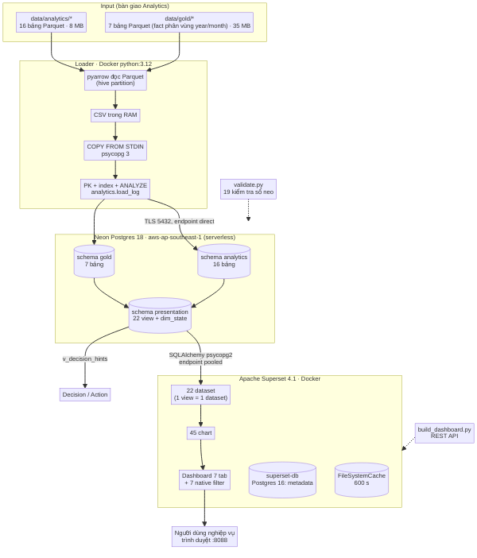
Hình 5.6.1. Sơ đồ data-flow Analytics → Presentation: Parquet → Loader (COPY, TLS 5432, endpoint direct) → Neon (gold, analytics → presentation) → Superset (SQLAlchemy/psycopg2, endpoint pooled) → người dùng; nhánh v_decision_hints → Decision/Action
Giải thích từng mũi tên trên sơ đồ:
Bảng 5.6.1. Các bước trong luồng dữ liệu
Bước | Từ → Đến | Định dạng / giao thức | Nơi xử lý | Nơi lưu trữ
1 | Spark (nhóm Analytics) → Data Lake | Tệp Parquet + Snappy | Cụm Spark upstream | data/analytics/ (16 bảng, ~8 MB), data/gold/ (7 bảng, ~35 MB)
2 | Data Lake → Loader | Đọc tệp → bảng Arrow (cột) trong RAM → CSV trong RAM (pyarrow.csv, mọi giá trị đặt trong dấu nháy để phân biệt chuỗi rỗng với NULL) | Container tools (loader/load_to_neon.py) | Bộ nhớ của container
3 | Loader → Neon | Giao thức Postgres (wire protocol v3) qua TLS, cổng 5432, endpoint direct; COPY … FROM STDIN (FORMAT csv) khối 1 MiB, trong một giao dịch mỗi bảng; sau đó PK, index, ANALYZE, ghi load_log | Compute Neon (Postgres 18.6, 0,25 CU) | Storage Neon (Singapore): schema analytics, gold
4 | analytics, gold → presentation | SQL view (sql/10_presentation_views.sql, chạy trong một giao dịch, DROP SCHEMA … CASCADE rồi tạo lại) | Compute Neon | Schema presentation: 22 view + dim_state
5 | Kiểm chứng | loader/validate.py: đọc lại Parquet, COUNT(*) và 19 truy vấn số neo (sql/90_anchor_checks.sql) | Container tools + Neon | evidence/validation.md/.json
6 | Neon → Superset | SQLAlchemy + psycopg2 qua TLS, endpoint pooled (PgBouncer); mỗi biểu đồ sinh một câu SQL đẩy xuống Neon | Compute Neon thực thi SQL; Superset (4 worker) ghép kết quả | Cache kết quả Superset 600 s; metadata trong Postgres 16 superset-db
7 | Superset → người dùng | HTTP cổng 8088, JSON (/api/v1/chart/data) → React + ECharts vẽ trong trình duyệt | Trình duyệt | —
8 | Neon → Decision/Action | SQL đọc v_decision_hints, v_seller_watchlist; hoặc CSV / Chart Data API | Hệ thống của giai đoạn sau | —
9 | Neon → landing page | scripts/export_landing_kpi.py xuất JSON; nginx phục vụ HTTP cổng 8090 | Container tools khi xuất; trình duyệt khi xem | web/data/kpi.json

Dashboard được dựng (không phải kéo thả tay) bởi superset/build_dashboard.py gọi REST API của Superset: tạo kết nối CSDL, 22 dataset, 45 biểu đồ, 7 tab, 7 bộ lọc. Nguyên tắc xuyên suốt: tính nặng một lần ở Spark, phục vụ nhẹ nhiều lần ở Neon — Neon chỉ lọc và cộng trên bảng đã cô đọng nên thời gian thực thi phía server khoảng 1 ms.

5.7. Kết quả demo/thực nghiệm
Yêu cầu 5.7 (đề bài): Có bằng chứng quy trình hoạt động: log, ảnh chụp, dashboard, dữ liệu trước/sau, số liệu throughput/latency/thời gian xử lý, kết quả truy vấn hoặc kết quả phân tích phù hợp.
Bảng 5.7.1. Kết quả chính và tệp minh chứng
Hạng mục | Kết quả | Tệp minh chứng
Nạp dữ liệu (13/11/2026, run 20261113-073946-65395d) | 23 bảng, 505.592 dòng, 42,88 MB Parquet; tổng thời gian các bảng 277,8 s (log tính cả khởi tạo 284,7 s) → ~1.820 dòng/s; riêng pha COPY 256,4 s → 1.972 dòng/s; 16 bảng Analytics 66,4 s; CSV truyền 107,4 MB ≈ 0,42 MB/s (nút thắt: băng thông tải lên Việt Nam → Singapore) | evidence/load_run.log, evidence/load_log.csv, bảng analytics.load_log
Dữ liệu trước/sau | Parquet (trước) và Postgres (sau): 23/23 bảng khớp số dòng; tổng doanh thu 13.494.400,74 BRL giống nhau tới từng xu | evidence/validation.md
Số neo nghiệp vụ | 19/19 đạt: đỉnh 2017-11 MoM +52,06%; review trễ 2,56 vs đúng hạn 4,29; khách mua lại 2.887/94.983 = 3,04%; 153 người bán watchlist; 539 người bán tạo 80% doanh thu; nhất quán chéo v_orders/v_sales_items (gold) = kpi_monthly (Analytics), chênh 0,00 | evidence/validation.json, sql/90_anchor_checks.sql
Độ trễ truy vấn | 21 truy vấn của dashboard (endpoint pooled, 5 lần/truy vấn): trung vị 173 ms phía client nhưng 1,25 ms phía server; RTT SELECT 1 = 105 ms; mở kết nối TLS mới 1.134 ms; Pareto đọc view 0,24 ms vs tính lại từ fact 66,43 ms | evidence/query_latency.md
Tải dashboard (Playwright) | 7 tab, cache trống (cold) → có cache: Tổng quan 5,52 → 1,00 s; Danh mục 3,74 → 0,94; Địa lý 3,83 → 1,51; Khách hàng & RFM 6,38 → 2,61; Người bán 5,55 → 3,39; Giao trễ 3,65 → 1,92; Gợi ý quyết định 2,71 → 1,05; trung vị 3,83 s → 1,51 s; biểu đồ qua API: 1.558 ms → 67 ms (44/44 biểu đồ, nhanh ~23 lần); 0 biểu đồ lỗi | evidence/dashboard_load_latency.md, superset_chart_latency.csv
Bộ lọc | 6/6 kịch bản đúng; ví dụ 2018 + bang SP: doanh thu 13.449.530 → 2.960.326 BRL, đơn 97.905 → 23.598 | evidence/filter_*.png, dashboard_load_time.csv
Thí nghiệm ×10 | 112.101 → 1.121.010 dòng: tổng hợp trên dữ liệu thô 47 → 507 ms; lọc có index 2,5 → 18,5 ms; view tổng hợp giữ 1,1 ms | evidence/scale_experiment.md
Kiểm thử QA | 41/41 PASS (đăng nhập, 7 tab × 2 độ rộng, 6 bộ lọc kiểm giá trị trả về, đổi ngôn ngữ, landing, export/import ZIP, lệnh README) | evidence/qa_test_cases.md, qa_results.json

Kết quả phân tích được trình bày (ảnh thật từ hệ thống đang chạy, chụp bằng Playwright ngày 13/11/2026):
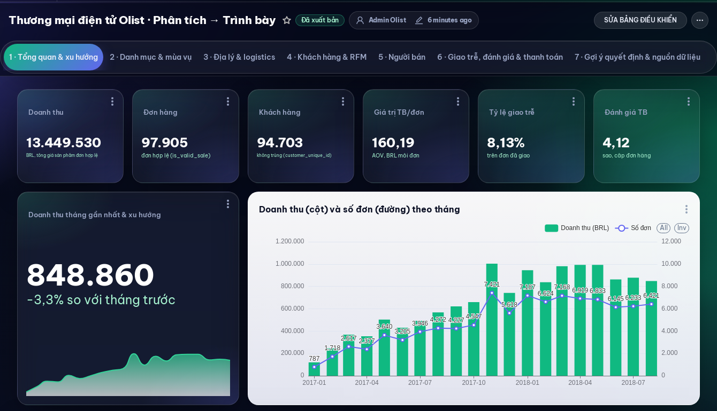
Hình 5.7.1. Tab 1 "Tổng quan & xu hướng": 6 thẻ KPI (13.449.530 BRL, 97.905 đơn, 94.703 khách, AOV 160,19, trễ 8,13%, review 4,12) và doanh thu theo tháng – đỉnh 11/2017
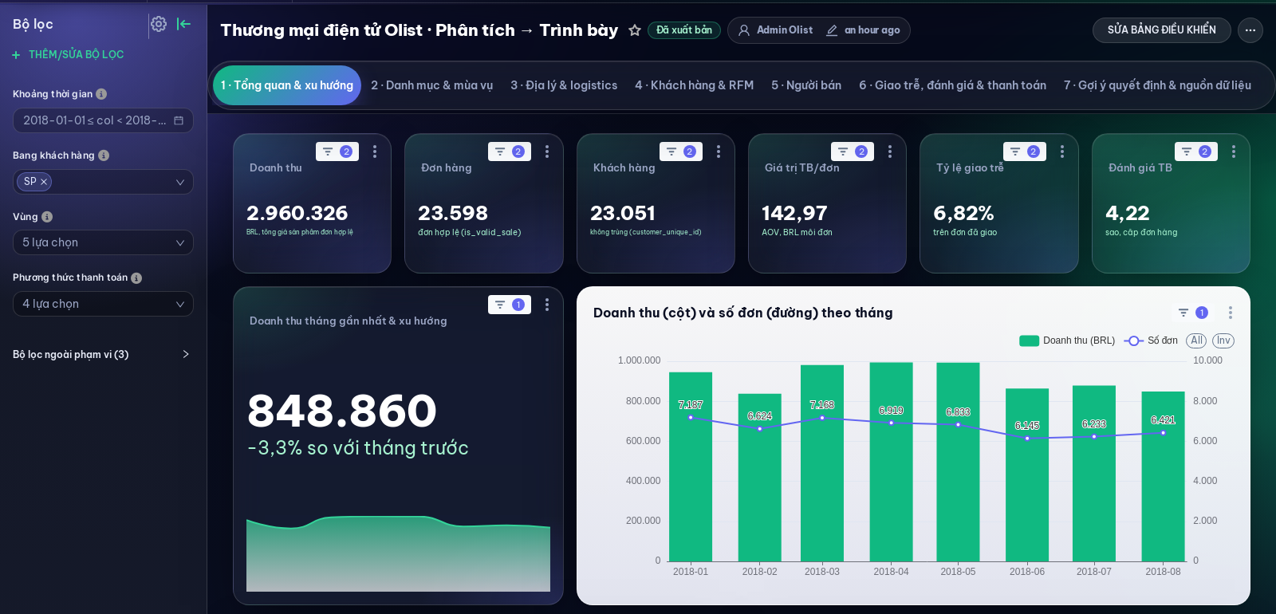
Hình 5.7.2. Bộ lọc native "Khoảng thời gian = 2018" + "Bang khách hàng = SP": thẻ KPI còn 2.960.326 BRL, 23.598 đơn; biểu đồ chỉ còn 8 tháng 2018
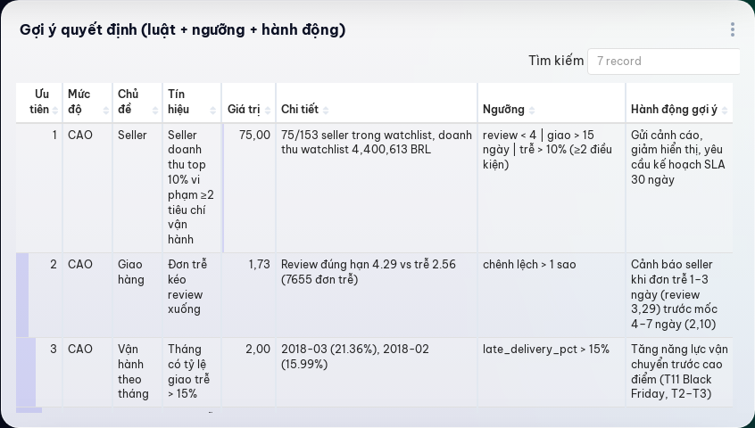
Hình 5.7.3. Tab 7: bảng gợi ý quyết định – dữ liệu từ presentation.v_decision_hints
Điểm chưa đạt (nhóm em nêu trung thực). (1) Khi cache trống, 3/7 tab mở quá 5 giây (5,52 s; 6,38 s; 5,55 s) vì Superset dùng NullPool, mỗi biểu đồ mở một kết nối TLS mới tới Singapore (~1,1 s) và các biểu đồ xếp hàng chờ — truy vấn thực chỉ ~1 ms; có cache thì mọi tab dưới 3,4 s. Hướng khắc phục: bật pool kết nối, đặt Superset cùng vùng với Neon, làm nóng cache định kỳ. (2) Thời gian đánh thức compute Neon sau scale-to-zero chưa được đo tách riêng. (3) Tốc độ nạp bị giới hạn bởi đường truyền tải lên của máy cá nhân. (4) Chỉ xử lý theo lô, chưa có streaming; gói Neon miễn phí 0,25 CU nên chưa kiểm chứng autoscaling nhiều CU. (5) Neon Console cần đăng nhập tương tác nên ảnh kiểm kê Neon (neon_tables_inventory.png) được sinh từ catalog database, không phải ảnh chụp Console.

5.8. Khả năng tái lập
Yêu cầu 5.8 (đề bài): Nộp mã nguồn/cấu hình cần thiết, hướng dẫn chạy, yêu cầu môi trường và dữ liệu mẫu hoặc script sinh dữ liệu để người khác có thể kiểm tra.
Mã nguồn và cấu hình. Toàn bộ nằm trong repo https://github.com/viettuong287/BigDataProject (nhánh main):
Bảng 5.8.1. Vị trí mã nguồn và cấu hình trong repo
Thư mục / tệp | Nội dung
docker-compose.yml | 5 service: superset-db (Postgres 16), superset (4.1.2, cổng 8088, 4 worker), tools (Python 3.12), screenshots (Playwright), web (nginx, cổng 8090)
.env.example | Mẫu biến môi trường: NEON_DATABASE_URL (endpoint pooled, sslmode=require), NEON_PROJECT_ID, SUPERSET_SECRET_KEY, SUPERSET_ADMIN_USER, SUPERSET_ADMIN_PASSWORD; tệp .env thật không commit
loader/ | load_to_neon.py (nạp 23 bảng), validate.py (23 bảng + 19 số neo), apply_sql.py (chỉ tạo lại view), common.py, Dockerfile, requirements.txt
sql/ | 10_presentation_views.sql (tầng ngữ nghĩa), 90_anchor_checks.sql (19 kiểm tra)
superset/ | Dockerfile, superset_config.py, build_dashboard.py (dựng dashboard qua REST API), import_dashboard.py + export/dashboard_olist_presentation.zip (dự phòng), i18n/ (bản dịch tiếng Việt), branding/, dashboard.css
scripts/ | measure_latency.py, scale_experiment.py, neon_inventory.py, take_screenshots.py, qa_check.py + qa_run.ps1, export_landing_kpi.py, render_diagrams.py
web/ | Landing page tĩnh + nginx.conf; data/kpi.json
docs/ | architecture.md/.png; upstream/ – tài liệu bàn giao của nhóm trước
evidence/ | Log, CSV/MD số đo, ảnh minh chứng

Yêu cầu môi trường. Docker Desktop (đã chạy với Docker 29, Compose v2) trên Windows/macOS/Linux; Git; kết nối Internet; một database Neon (gói miễn phí đủ dùng, nhóm em dùng vùng aws-ap-southeast-1); khoảng 4 GB RAM trống cho Superset. Không cần cài Python lên máy vì mọi script chạy trong container tools.
Dữ liệu mẫu. Dữ liệu đầu vào đầy đủ (23 bảng Parquet, 42,88 MB) đã nằm sẵn trong repo ở data/analytics/ và data/gold/, kèm tài liệu bàn giao trong docs/upstream/. Nguồn gốc là bộ công khai Brazilian E-Commerce Public Dataset by Olist (Kaggle); để tạo lại từ CSV gốc thì dùng repo của nhóm Processing (https://github.com/NguyenAlpha/big-data) và Analytics (Analytics-main). Dữ liệu cho thí nghiệm ×10 do scripts/scale_experiment.py tự sinh trên Neon bằng generate_series.
Hướng dẫn chạy (PowerShell, từ thư mục gốc repo; giống README mục 5):
git clone https://github.com/viettuong287/BigDataProject.git
cd BigDataProject
copy .env.example .env # điền NEON_DATABASE_URL, SUPERSET_SECRET_KEY, mật khẩu admin
# Bước 1 – nạp dữ liệu vào Neon và kiểm chứng (~5 phút, phụ thuộc băng thông tải lên)
docker compose build tools
docker compose run --rm tools python loader/load_to_neon.py # schema, COPY 23 bảng, index, view
docker compose run --rm tools python loader/validate.py # kỳ vọng: 23/23 bảng, 19/19 số neo
# Bước 2 – bật Superset và dựng dashboard từ code (~4 phút lần đầu)
docker compose up -d superset-db superset # chờ trạng thái healthy
docker compose run --rm tools python superset/build_dashboard.py
# mở http://localhost:8088/superset/dashboard/olist-presentation/ (admin / mật khẩu trong .env)
# dự phòng: docker compose run --rm tools python superset/import_dashboard.py
# Bước 3 – tái tạo minh chứng (tuỳ chọn)
docker compose run --rm tools python scripts/measure_latency.py
docker compose run --rm tools python scripts/scale_experiment.py
docker compose run --rm tools python scripts/neon_inventory.py
docker exec olist-superset bash -c 'rm -rf /app/superset_home/cache/*'
docker compose run --rm screenshots # ảnh + thời gian tải cold/cache
powershell -ExecutionPolicy Bypass -File scripts\qa_run.ps1 # 41 ca QA → evidence/qa_test_cases.md
# Bước 4 – landing page (tuỳ chọn)
docker compose run --rm tools python scripts/export_landing_kpi.py
docker compose up -d web # http://localhost:8090
Cách người khác kiểm tra kết quả. Sau bước 1, validate.py phải in 23/23 bảng khớp và 19/19 số neo đạt; sau bước 2, dashboard có 7 tab, 45 biểu đồ, không biểu đồ lỗi; bước 3 sinh lại các tệp trong evidence/ để so với số trong báo cáo. Loader, view và build_dashboard.py đều idempotent nên chạy lại không tạo trùng. Ca QA TC41 đã tự kiểm mọi script/service mà README nhắc tới đều tồn tại và docker compose config hợp lệ. Tắt hệ thống: docker compose down (thêm -v sẽ xoá metadata Superset; dữ liệu trên Neon không bị ảnh hưởng).

